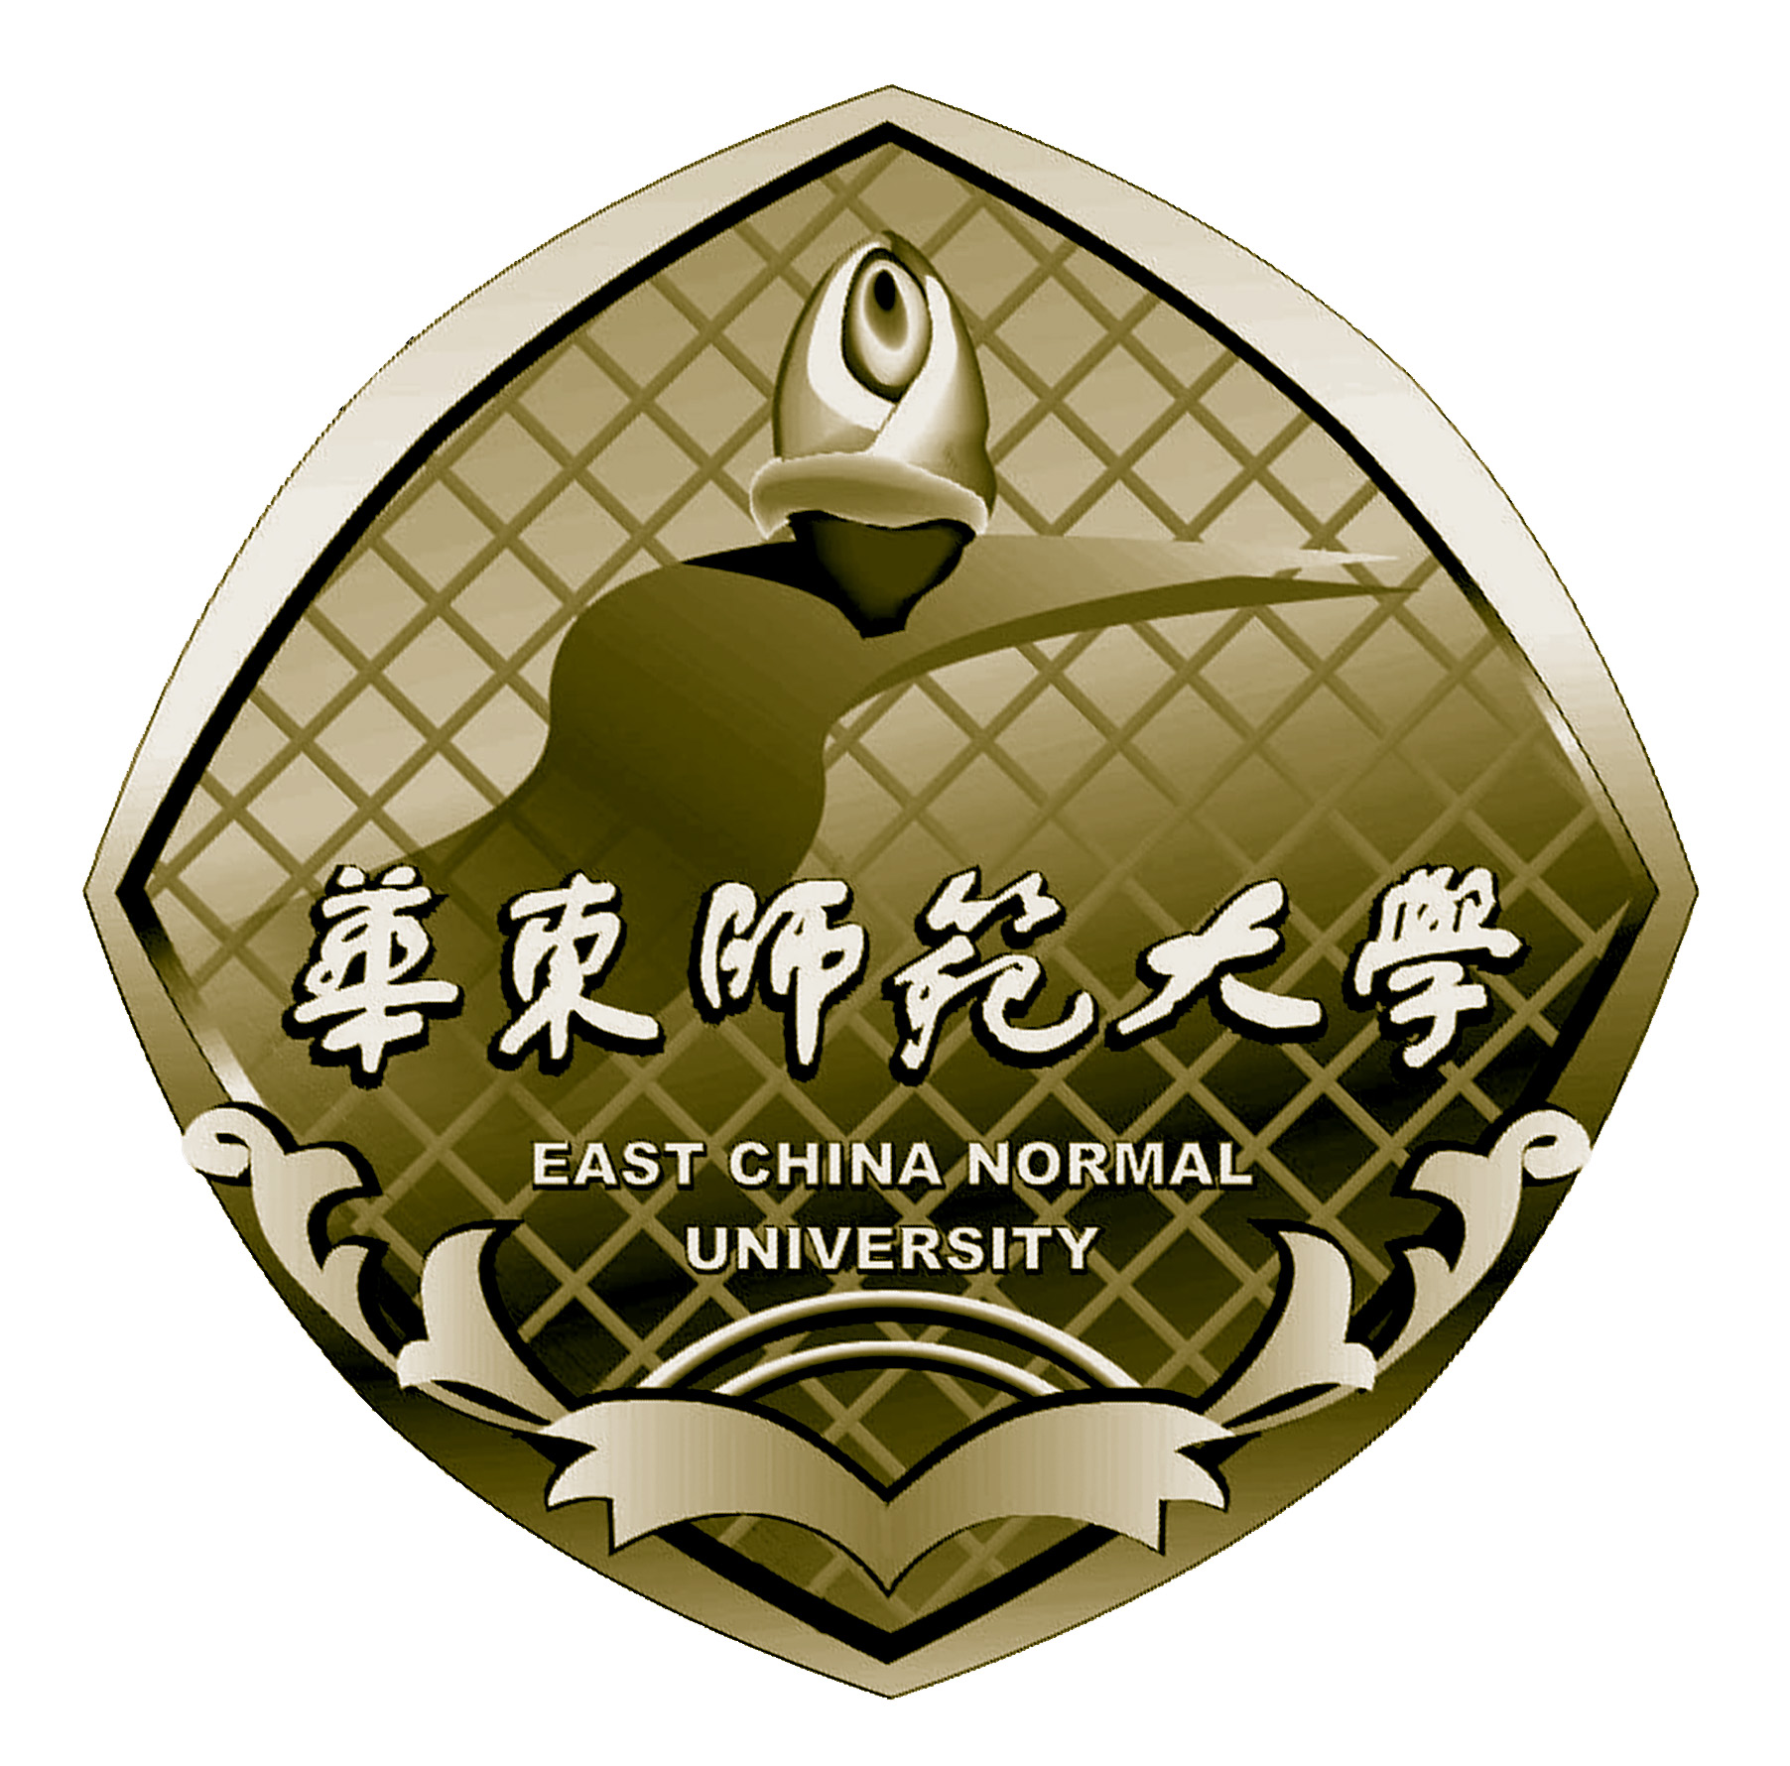
2009年华东师范大学师范生自主招生
- 推 荐 信 -
请将此表单独密封，封口由推荐人签名，并在信封正面注明申请人姓名和所在中学。
此表须于2009年2月28日（以邮戳为准）前以特快专递（EMS）寄回华东师范大学大学招办，逾期无效。

申 请 人 所在中学

以下部分由推荐人填写
请用概括的语言描述出你对这个同学的评价并提供关于其学习方面和性格特征方面的比较完整的信息。我们特别想了解的是这个同学的发展潜力、个性特点、成熟程度、领导才能、特殊才能、可贵的品格等信息。我们希望您提供的信息能够帮助我们把这个学生与其他学生区别开来。

推荐人姓名（正楷） 职务 / 职称
所在中学 与推荐人关系
联系地址 邮政编码
电子信箱 联系电话
2009年华东师范大学师范生自主招生
- 推 荐 信 -
- 您认识该同学有多久了？
您教授该同学哪几门课？
2. 如果用几个词汇来形容这个同学，您会用：
3. 您认为这个同学将来可能在哪个领域有突出成就？
4. 您认为我们录取这个同学的主要因素可能是：
您认为我们没有录取这个同学的主要因素可能是：
5. 该同学与所有同学相比，在如下几个方面，您是怎么评价这个同学的？（相应栏划“√”）
 | 无法评价 | 低于平均水平 | 平均水平 | 高于平均水平 | 远超出  平均水平 | 杰出  (5％) | 平生遇到的  最优秀者之一
学术潜力
逻辑思维
抽象概括
表达能力
沟通能力
悟性
创新思维
团队合作
钻研精神
独立精神
责任感
爱心和同情心

同情心
适应能力
接受不同意见
应对挫折
知识面宽度
关注社会
生活技能

推荐人签名 日期

